SMAG retour d’expérience de la communauté de pratique

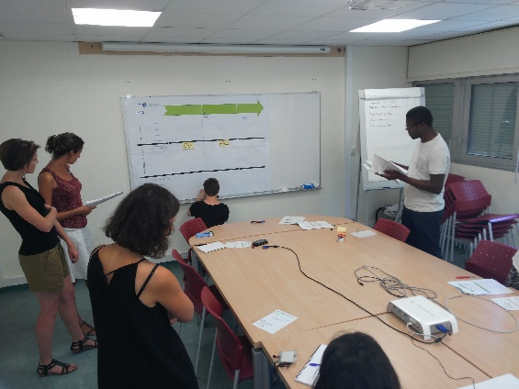

Contexte
Dans le cadre du projet SPARE (Strategic Planning for Assessment of River Ecosystem), une participation du public à la gestion de l’eau des rivières alpine est envisagée. Une évaluation de l’historique de la gouvernance de l’eau des bassins versant est un des premiers atelier participatif proposé aux groupes de travail du projet. C’est cette méthode que nous souhaitons tester avec LISODE : SMAG (Self Modelling for Assessing Governance).

Objectifs de la communauté de pratique
Cette communauté de pratique doit permettre d’une part de tester l’autonomie des participants puisque l’atelier est conçu sans facilitateur et d’autre part de vérifier la compréhension des différents documents mis à leur disposition pour réaliser SMAG en autonomie.

Déroulement
Etant donné le temps consacré par les participants à la communauté de pratique, SMAG n’a pas été testé en entier mais uniquement l’un des exercices qui consiste à décrire sur une frise chronologique les changements et décisions au cours des 20 dernières années. Les participants semblaient trouver l’atelier peu ludique mais ils l’ont réalisé avec sérieux. Ils ont jugé que SMAG semblait utile pour un vrai groupe d’acteur. Leurs remarques constructives ont permis de faire évoluer l’atelier.

Axes d’amélioration
- Forme :
  - améliorer les consignes
  - simplifier les légendes
  - pré remplir une partie de la frise
- Fond :
  - 6 participants pensent que la présence d’un facilitateur est nécessaire.
  - Le citoyen ne doit pas être imposé en tant qu’acteur à représenter sur la frise cependant la question de sa présence ou non pourrait être posé à postériori pour faire réfléchir le groupe d’acteurs à la participation et l’implication des citoyens dans le processus de gouvernance.

